**Врач –дерматовенеролог ОГБУЗ «Братский ОКВД»**



**Косьяник Елена Викторовна**

**Признаки симптомы фотодерматита**

Покраснение кожи лица, туловища, конечностей после пребывания на активном солнце. Возможны кожный зуд, появление волдырей. Наиболее чувствительны к солнечным лучам дети и люди со светлой кожей.

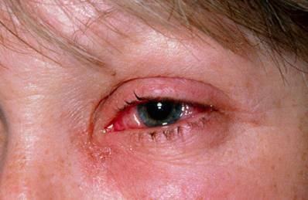

Фотодерматит - не «аллергия на солнце». Токсический эффект развивается при взаимодействии солнечных лучей с каким либо веществом, находящимся на коже (экзогенные дерматиты) или в коже (эндогенные дерматиты).

Эндогенный дерматит связан с нарушением обмена веществ (порфирия, солнечная экзема), а экзогенный возникает из-за действия некоторых лекарств, косметических или парфюмерных средств. Повышенная чувствительность кожи связана и с дополнительным на неё воздействием: эпиляцией, пилингом, риск увеличивается и при хронических заболеваниях печени и надпочечников.

**Диагностика фотодерматита**

Состояние (в зависимости от степени тяжести) требует внимания специалистов (дерматолог, аллерголог, иммунолог),

проведение тщательного обследования.

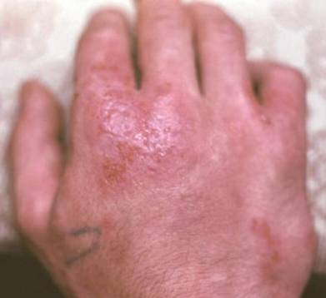

**Лечение фотодерматита**

Его содержание определяется причиной и тяжестью состояния, а продолжительность может составлять от нескольких дней до нескольких недель.

**Профилактика фотодерматита**

Нужно свести к минимуму пользование парфюмерией и косметикой в период пребывания на солнце. Если без каких то средств обойтись невозможно, например, без косметики с УФ-фильтрами или солнцезащитного крема, необходимо внимательно изучить состав этого продукта, лучше совместно с врачом дерматологом.



На пляж обязательно надевать шляпу с широкими полями, очки от солнца и использовать солнцезащитный крем с высоким фактором защиты.

Необходимо соблюдать меру и не загорать сутки напролёт. Самое полезное время для принятия солнечных ванн - это время с 6 до 10 утра и с 16 до 19 часов вечера. В самые жаркие часы с 10 до 16 часов дня лучше спрятаться в помещении или одеть легкую одежду с длинными рукавами и посидеть в тени.

Не делать перед поездкой на море никаких серьезных косметических процедур - шлифовок, пилингов.

- Не принимать лекарственных препаратов, повышающих чувствительность кожи к УФ-лучам и т.д.

